Ministru kabineta noteikumu projekta „Grozījumi Ministru kabineta 2005.gada 22.marta noteikumos Nr.195 “Sauszemes transportlīdzekļu īpašnieku civiltiesiskās atbildības obligātās apdrošināšanas garantijas fonda izveidošanas, uzkrāšanas un administrēšanas kārtība”” sākotnējās ietekmes novērtējuma ziņojums (anotācija)
Tiesību akta projekta anotācijas kopsavilkums
Mērķis, risinājums un projekta spēkā stāšanās laiks (500 zīmes bez atstarpēm) | Projekta mērķis ir uzlabot ikmēneša atskaitījumu un vienreizējās papildu iemaksas veikšanas kārtību Garantijas fonda apmēra atjaunošanai tā saistību izpildei nepieciešamajā līmenī, kā arī iekļaut inflācijas ietekmi ikmēneša atskaitījuma summā.  Projektam ir jāstājas spēkā 2020.gada 1.aprīlī.

I. Tiesību akta projekta izstrādes nepieciešamība
1. | Pamatojums | Ministru kabineta noteikumu projekts (turpmāk - projekts) ir izstrādāts pēc Finanšu ministrijas iniciatīvas, lai risinātu Garantijas fonda turētājas biedrības „Latvijas Transportlīdzekļu apdrošinātāju birojs” (turpmāk - LTAB) identificēto problēmu, ka pašlaik spēkā esošā Garantijas fonda apmēra atjaunošanas kārtība nav efektīva Garantijas fonda apmēra atjaunošanai situācijā, ja Garantijas fonda apmērs samazinās līdz noteiktam slieksnim, t.i., 14 200 000 euro, pie kura apdrošinātājiem ir jāveic vienreizējās papildu iemaksas.  Tāpat projekts paredz ikmēneša atskaitījumu apmērā iekļaut arī inflācijas ietekmi.
2. | Pašreizējā situācija un problēmas, kuru risināšanai tiesību akta projekts izstrādāts, tiesiskā regulējuma mērķis un būtība | Saskaņā ar Sauszemes transportlīdzekļu īpašnieku civiltiesiskās atbildības obligātās apdrošināšanas likuma (turpmāk - OCTA likums) 51.panta pirmo daļu apdrošinātāji, kuriem ir tiesības sniegt sauszemes transportlīdzekļu īpašnieku civiltiesiskās atbildības obligātās apdrošināšanas (turpmāk – OCTA) pakalpojumus Latvijā, izveido Garantijas fondu, kuru administrē LTAB. OCTA likuma 51.pants nosaka gadījumus, kādos Garantijas fonds nodrošina apdrošināšanas atlīdzības izmaksu zaudējumu segšanai cietušajai personai. No Garantijas fonda līdzekļiem sedz arī OCTA likuma 14.pantā noteikto kompensāciju apdrošinātājam par apdrošināšanas prēmijas maksājuma samazinājumu personām ar invaliditāti un lauksaimniekiem, kā arī citus OCTA likuma 51.pantā minētos izdevumus.  Saskaņā ar Ministru kabineta 2005.gada 22.marta noteikumu Nr.195 “Sauszemes transportlīdzekļu īpašnieku civiltiesiskās atbildības obligātās apdrošināšanas garantijas fonda izveidošanas, uzkrāšanas un administrēšanas kārtība” (turpmāk - Noteikumi) 11. un 12.punktu gadījumā, ja Garantijas fonda apmērs samazinās līdz noteiktam slieksnim, t.i., kļūst mazāks nekā 20 000 000 euro, apdrošinātājiem, kas sniedz OCTA pakalpojumus, ir pienākums katru mēnesi no katras OCTA līguma prēmijas iemaksāt Garantijas fondā ikmēneša atskaitījumus vienkāršā vai divkāršā apmērā. No 2016.gada 1.oktobra apdrošinātāji veica ikmēneša atskaitījumus vienkāršā apmērā, no 2018.gada 1.oktobra - divkāršā apmērā, bet no 2019.gada 1.augusta – vienkāršā apmērā.  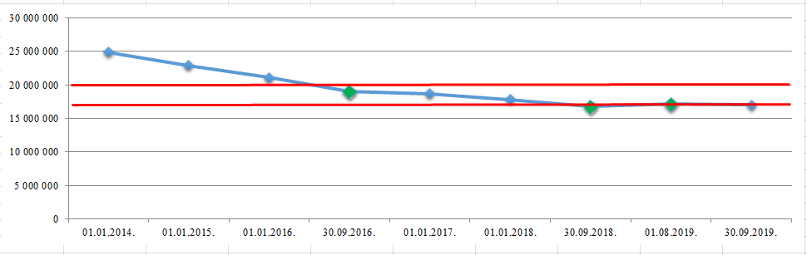  2014.gada sākumā Garantijas fonda apmērs bija 24.8 milj. euro. Kopš 2014.gada Garantijas fonda apmēru būtiski samazina galvenokārt šādi izmaksu veidi:  1) kompensācijas apdrošinātājiem par samazināto apdrošināšanas prēmiju lauksaimniekiem un personām ar invaliditāti saskaņā ar OCTA likuma 14.panta ceturto daļu;  2) apdrošināšanas atlīdzības ceļu satiksmes negadījumos cietušajiem saskaņā ar OCTA likuma 51.panta pirmās daļas 5.punktu AAS “Balva” maksātnespējas procesa dēļ.  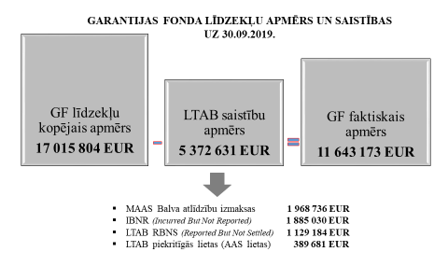  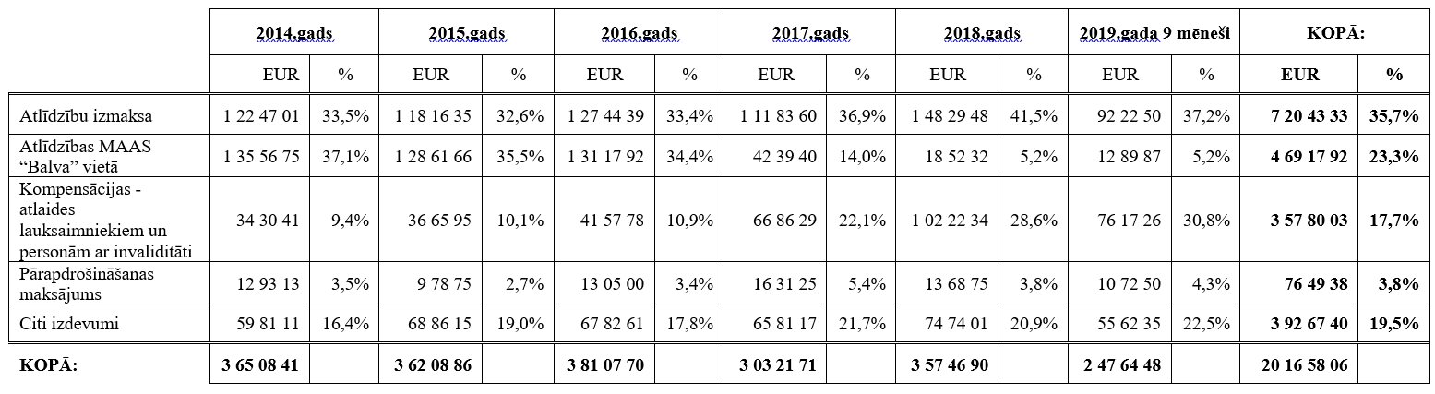  No 2014.gada 1.janvāra līdz 2019.gada 1.oktobrim no Garantijas fonda ir izmaksāti 20 milj. euro, no kuriem:  - 35.7 % (7.2 milj. euro) ir apdrošināšanas atlīdzību izmaksas;  - 23.3 % (4.7 milj. euro) ir MAAS “Balva” atlīdzību izmaksas;  - 17.7 % (3.6 milj. euro) ir kompensācijas apdrošinātājiem par lauksaimniekiem un personām ar invaliditāti piešķirto apdrošināšanas prēmijas maksājuma samazinājumu.  Nepilnu trīs gadu laikā (2014., 2015. un 2016.gadā) atlīdzību izmaksu dēļ MAAS “Balva” lietās Garantijas fonda kopējais apmērs ir samazinājies par 19.6 % (4 milj. euro) un ir kļuvis mazāks nekā 20 milj. euro. Līdz ar to kopš 2016.gada 1.oktobra apdrošinātāji atsāka veikt ikmēneša atskaitījumus Garantijas fondā.  Pieaugot izmaksātajām kompensācijām apdrošinātājiem par lauksaimniekiem un personām ar invaliditāti piešķirto apdrošināšanas prēmijas maksājuma samazinājumu, Garantijas fonda apmērs 2018.gada 30.septembrī ir samazinājies līdz 16.7 milj. euro (samazinājums 2 gadu laikā ir 16.5 %). Līdz ar to apdrošinātāji sāka veikt ikmēneša atskaitījumus divkāršā apmērā.  Pēdējo trīs gadu laikā (2017., 2018. un 2019.gadā) ir strauji pieaugušas kompensācijas apdrošinātājiem par lauksaimniekiem un personām ar invaliditāti piešķirto apdrošināšanas prēmijas maksājuma samazinājumu un šīs kompensācijas gadā vidēji ir 27.1 % no visiem Garantijas fonda izdevumiem. Informējam, ka 2014., 2015. un 2016.gadā minētās kompensācijas bija 10 % no visiem Garantijas fonda izdevumiem.  Laika periodā no 2014.gada līdz 2019.gadam Garantijas fonda izmaksas vienā mēnesī svārstās no 217 tk. euro līdz 318 tk. euro. Savukārt viena gada izmaksas vidēji ir 3.4 milj. euro, bet divu gadu izmaksas - 6.8 milj. euro. Līdz ar to ir pārskatīts Garantijas fonda saistību izpildei nepieciešamais minimālais apmērs un tas ir noteikts 5 000 000 euro, lai nodrošinātu Garantijas fonda maksātspējas nepārtrauktību. Lai nodrošinātos pret lielām zaudējumu atlīdzības izmaksām no Garantijas fonda, katru gadu Garantijas fonda saistības par negadījumiem, kuros zaudējumu apmērs pārsniedz 400 000 euro, tiek pārapdrošinātas, nodrošinot neierobežotu pārapdrošināšanas segumu, kā rezultātā tiek izlīdzināts iespējamais finansiālais slogs uz Garantijas fondu. Savukārt ceļu satiksmes negadījumos cietušajiem tiek paredzēta iespēja OCTA likumā noteiktajos termiņos saņemt apdrošināšanas atlīdzību par nodarītajiem zaudējumiem pilnā apmērā. Garantijas fonda darbības laikā līdz šai dienai ir bijis tikai viens gadījums, kurā ir nācies segt zaudējumus lielā apmērā, izmantojot pārapdrošinātāju segumu, bet OCTA apdrošinātājiem ir bijuši vairāki šādi gadījumi.  Ņemot vērā izmaksu pieaugumu no Garantijas fonda, var iestāties brīdis, kad saskaņā ar Noteikumu 13.punktu apdrošinātājiem ir jāveic vienreizējās papildu iemaksas Garantijas fondā, lai atjaunotu to 14 200 000 euro apmērā, kaut gan faktiski šāda rezerves summa nemaz nav nepieciešama Garantijas fonda operatīvai darbībai noteiktā laika periodā.  Ievērojot minētos apsvērumus par Garantijas fonda operatīvai darbībai nepieciešamo minimālo apmēru, ir nepieciešams pazemināt slieksni, no kura apdrošinātājiem ir jāsāk veikt vienreizējas papildu iemaksas Garantijas fondā. Naudas līdzekļu nodrošināšana Noteikumu 13.punktā minēto vienreizējo papildu iemaksu veikšanai rada apdrošinātājam papildus finanšu slogu un izmaksas, piemēram, aizdevuma līguma noslēgšanas izmaksas un aizdevuma procenti, ja apdrošinātājam nav brīvu līdzekļu vienreizējo papildu iemaksu veikšanai.  Iepriekš minēto problēmu risināšanai projekts paredz:  - ņemot vērā mērķi samazināt un izlīdzināt administratīvo un finanšu slogu apdrošinātājiem un netieši arī apdrošinājuma ņēmējiem:  a) grozīt ikmēneša atskaitījumu veikšanas kārtību, ieviešot atskaitījumus trīskāršā apmērā un vienlaikus grozot Garantijas fonda apmēra sliekšņus, pie kuriem apdrošinātājiem jāveic ikmēneša atskaitījumi vienkāršā, divkāršā vai trīskāršā apmērā;  b) veikt izmaiņas vienreizējās papildu iemaksas veikšanas kārtībā, pārskatot Garantijas fonda minimālo apmēru, pie kura apdrošinātāji veic vienreizējo papildu iemaksu. Teorētiski pieņemot, ka var iestāties situācija, kurā Garantijas fonda apmērs varētu kļūt mazāks nekā 5 000 000 euro, projektā tiek paredzēts, ka gadījumā, ja Garantijas fonda līdzekļu apmērs kļūst mazāks nekā 5 000 000 euro un neatjaunojas līdz šai summai viena mēneša laikā, lai atjaunotu Garantijas fonda līdzekļu apjomu līdz 7 000 000 euro, apdrošinātāji veic vienreizējās papildu iemaksas. Vienreizējās papildu iemaksas apmēru aprēķina atbilstoši brīdim, kad noticis Garantijas fonda līdzekļu samazinājums. Vienreizējās papildu iemaksas apmēru aprēķina proporcionāli katra apdrošinātāja noslēgto spēkā esošo līgumu skaitam, ņemot vērā šo apdrošināšanas līgumu termiņus Garantijas fonda līdzekļu samazinājuma brīdī;  2) papildināt Noteikumu pielikumu noteikumu, ka, aprēķinot ikmēneša atskaitījumu apmēru, reizi gadā piemēro Centrālās statistikas pārvaldes oficiāli noteikto iepriekšējā gada patēriņa cenu indeksu, lai nodrošinātu ekonomiskajai situācijai atbilstošu atskaitījumu apmēru, ņemot vērā valstī noteikto iepriekšējā gada patēriņa cenu indeksu. Saskaņā ar Noteikumu pielikumu ikmēneša atskaitījuma apmērs ir noteikts, ņemot vērā transportlīdzekļa veidu un līguma termiņu (piemēram, ikmēneša atskaitījuma apmērs par OCTA līgumu, kura darbības termiņš ir 12 mēneši un kas noslēgts par vieglo automašīnu, ir 0,92 euro). Šāds ikmēneša atskaitījumu apmērs ir spēkā kopš 2005.gada un tajā nav iekļauta inflācijas ietekme. Līdz ar to projektā ir paredzēts, ka ikmēneša atskaitījumu apmēram reizi gadā tiks piemērots Centrālās statistikas pārvaldes oficiāli noteiktais iepriekšējā gada patēriņa cenu indekss.  Ir svarīgi noteikt, ka projekts stājas spēkā ar mēneša 1.datumu (ceturkšņa 1.datumu), lai projektā paredzēto grozījumu atspoguļošanu LTAB un apdrošinātāju uzskaites rādītājos un finanšu pārskatos varētu realizēt, sākot ar attiecīgu pārskata periodu.
3. | Projekta izstrādē iesaistītās institūcijas un publiskas personas kapitālsabiedrības | Finanšu ministrija, Finanšu un kapitāla tirgus komisija, LTAB.
4. | Cita informācija | Nav.

II. Tiesību akta projekta ietekme uz sabiedrību, tautsaimniecības attīstību un administratīvo slogu
1. | Sabiedrības mērķgrupas, kuras tiesiskais regulējums ietekmē vai varētu ietekmēt | Projektā paredzēto grozījumu mērķgrupa ir LTAB un apdrošinātāji, kuriem ir tiesības sniegt OCTA pakalpojumus Latvijā (t.i., apdrošināšanas akciju sabiedrība “BALTA”; AAS “BTA Baltic Insurance Company”; „Baltijas Apdrošināšanas Nams” apdrošināšanas akciju sabiedrība; ERGO Insurance SE; Akcine draudimo bendrove “Gjensidige”; Seesam Insurance AS; If P&C Insurance AS; Swedbank P&C Insurance AS; “Compensa Vienna Insurance Group” ADB) un pastarpināti arī apdrošinājuma ņēmēji un ceļu satiksmes negadījumā cietušās trešās personas, kurām tiek veikta apdrošināšanas atlīdzības izmaksa no Garantijas fonda.
2. | Tiesiskā regulējuma ietekme uz tautsaimniecību un administratīvo slogu | Projekts uzlabos esošo Garantijas fonda līdzekļu uzkrāšanas procesu (ikmēneša atskaitījumu iemaksu organizāciju) un atvieglos Garantijas fonda administrēšanas darbības, kā arī samazinās administratīvo slogu apdrošinātājiem un līdz ar to netieši arī apdrošinājuma ņēmējiem. Ņemot vērā to, ka vienreizējās papildu iemaksas apdrošinātājiem būs jāveic tikai tādā gadījumā, ja Garantijas fonda apmērs samazinās līdz 5 000 000 euro (atbilstoši pašreizējam regulējumam – 14 200 000 euro), tiek samazināts administratīvais slogs apdrošinātājam, paildzinot laika periodu, kurā veicami ikmēneša maksājumi, un ikmēneša atskaitījumu apmēru palielinot pakāpeniski. Administratīvais slogs apdrošinātajiem samazinās, jo finanšu līdzekļi, kuri ir nepieciešami ikmēneša maksājumu divkāršā vai trīskāršā apmērā nodrošināšanai, ir mazāki nekā līdzekļi, kuri būtu nepieciešami vienreizējo papildu iemaksu veikšanai. Līdz ar to administratīvais slogs samazinās arī apdrošinājuma ņēmējam, jo apdrošinātājam nav krasi jāpaaugstina polišu cenu līmenis, lai segtu ar vienreizējo papildu iemaksu veikšanu Garantijas fondā saistītās izmaksas.
3. | Administratīvo izmaksu monetārs novērtējums | Projekts šo jomu neskar (projekts nerada papildu administratīvās izmaksas salīdzinājumā ar projekta izstrādes brīdī spēkā esošo kārtību Garantijas fonda apmēra atjaunošanai, bet gan samazina tās, jo finanšu līdzekļi, kuri apdrošinātājam ir nepieciešami ikmēneša maksājumu divkāršā vai trīskāršā apmērā nodrošināšanai, ir mazāki nekā līdzekļi, kuri būtu nepieciešami vienreizējo papildu iemaksu veikšanai).
4. | Atbilstības izmaksu monetārs novērtējums | Projekts šo jomu neskar (projekts nerada papildu atbilstības izmaksas salīdzinājumā ar projekta izstrādes brīdī spēkā esošo kārtību Garantijas fonda apmēra atjaunošanai, bet gan samazina tās, jo finanšu līdzekļi, kuri apdrošinātājam ir nepieciešami ikmēneša maksājumu divkāršā vai trīskāršā apmērā nodrošināšanai, ir mazāki nekā līdzekļi, kuri būtu nepieciešami vienreizējo papildu iemaksu veikšanai).
5. | Cita informācija | Nav.

III. Tiesību akta projekta ietekme uz valsts budžetu un pašvaldību budžetiem
Projekts šo jomu neskar.

IV. Tiesību akta projekta ietekme uz spēkā esošo tiesību normu sistēmu
Projekts šo jomu neskar.

V. Tiesību akta projekta atbilstība Latvijas Republikas starptautiskajām saistībām
Projekts šo jomu neskar.

VI. Sabiedrības līdzdalība un komunikācijas aktivitātes
1. | Plānotās sabiedrības līdzdalības un komunikācijas aktivitātes saistībā ar projektu | Par projekta izstrādi Finanšu ministrijas mājaslapas sadaļā “Sabiedrības līdzdalība” – “Tiesību aktu projekti” - “Finanšu tirgus politika” 2019.gada 16.septembrī tika publicēta uzziņa, kurā norādīts projekta mērķis, izstrādes laiks, plānotā virzība un atbildīgā amatpersona. Līdz ar to sabiedrības pārstāvji varēja līdzdarboties projekta izstrādē, rakstveidā sniedzot viedokļus par projektu. Tāpat sabiedrības pārstāvji varēs sniegt viedokļus par projektu pēc tā izsludināšanas Valsts sekretāru sanāksmē.  Jautājums par projekta izstrādi ir ticis izskatīts un konceptuāli atbalstīts Sauszemes transportlīdzekļu īpašnieku civiltiesiskās atbildības obligātās apdrošināšanas konsultatīvās padomes 2019.gada 10.jūnija sēdē. Saskaņā ar OCTA likuma 49.pantu Sauszemes transportlīdzekļu īpašnieku civiltiesiskās atbildības obligātās apdrošināšanas konsultatīvās padomes sastāvā ir pa vienam pārstāvim no Finanšu ministrijas, Finanšu un kapitāla tirgus komisijas, Valsts policijas, Ceļu satiksmes drošības direkcijas, Satiksmes ministrijas, Zemkopības ministrijas, Latvijas automoto biedrības, Autopārvadātāju asociācijas “Latvijas auto”, Latvijas Pasažieru pārvadātāju asociācijas, biedrības “Auto Asociācija”, Valsts tehniskās uzraudzības aģentūras, Latvijas Apdrošināšanas brokeru asociācijas un Latvijas Nacionālās kravas ekspeditoru un loģistikas asociācijas, kā arī — proporcionāli minēto institūciju un organizāciju skaitam — apdrošinātāju, kuriem ir tiesības sniegt OCTA pakalpojumus Latvijā (t.i., apdrošināšanas akciju sabiedrība “BALTA”; AAS “BTA Baltic Insurance Company”; „Baltijas Apdrošināšanas Nams” apdrošināšanas akciju sabiedrība; ERGO Insurance SE; Akcine draudimo bendrove “Gjensidige”; Seesam Insurance AS; If P&C Insurance AS; Swedbank P&C Insurance AS; “Compensa Vienna Insurance Group” ADB) pārstāvji un LTAB pārstāvis.
2. | Sabiedrības līdzdalība projekta izstrādē | Sabiedrības pārstāvji varēja līdzdarboties projekta izstrādē, rakstveidā sniedzot viedokļus par projektu, kas 2019.gada 16.septembrī tika publicēts Finanšu ministrijas tīmekļvietnē sadaļā “Tiesību aktu projekti” – “Finanšu tirgus politika”, adrese:  https://www.fm.gov.lv/lv/sabiedribas_lidzdaliba/tiesibu_aktu_projekti/finansu_tirgus_politika#project599  un Ministru kabineta tīmekļvietnē sadaļā “Valsts kanceleja” – “Sabiedrības līdzdalība”, adrese:  https://www.mk.gov.lv/content/ministru-kabineta-diskusiju-dokumenti
3. | Sabiedrības līdzdalības rezultāti | Sabiedrības pārstāvju iebildumi un priekšlikumi nav saņemti.
4. | Cita informācija | Nav.

VII. Tiesību akta projekta izpildes nodrošināšana un tās ietekme uz institūcijām
Projekts šo jomu neskar.

Finanšu ministrs J.Reirs

I.Albova, 67083857
Inese.Albova@fm.gov.lv

